

**Курчатов қаласының әкімдігінің 2017 жылғы 31 тамыздағы № 355 "Курчатов қаласындағы шалғай елді мекендерінде тұратын балаларды жалпы білім беретін мектептерге тасымалдаудың схемасы мен тәртібін бекіту туралы" қаулысына өзгерістер енгізу туралы**

Абай облысы Курчатов қаласының әкімдігінің 2023 жылғы 14 ақпандағы № 219 қаулысы. Абай облысының Әділет департаментінде 2023 жылғы 20 ақпанда № 23-18 болып тіркелді.

      Курчатов қаласының әкімдігі ҚАУЛЫ ЕТЕДІ:

      1. Курчатов қаласы әкімдігінің 2017 жылғы 31 тамыздағы № 355 "Курчатов қаласындағы шалғай елді мекендерінде тұратын балаларды жалпы білім беретін мектептерге тасымалдаудың схемасы мен тәртібін бекіту туралы" қаулысына (нормативтік құқықтық актілерді мемлекеттік тіркеу тізілімінде № 5209 болып тіркелген) келесі өзгерістер енгізілсін:

      көрсетілген қаулының 1-қосымшасы осы қаулының қосымшасына сәйкес жаңа редакцияда жазылсын.

      2. Осы қаулының орындалуын бақылау жасау Курчатов қаласы әкімінің орынбасары Н. Т. Кошкарбаевқа жүктелсін.

      3. Осы қаулы оның алғашқы ресми жарияланған күнiнен кейiн күнтiзбелiк он күн өткен соң қолданысқа енгiзiледi.

|  |  |
| --- | --- |
|  | *О. Чугунков* |

|  |  |
| --- | --- |
|  | Курчатов қаласы әкімдігінің 2023 жылғы 14 ақпандағы № 219 қаулысына қосымша |

**Курчатов қаласындағы шалғай елді мекендерінде тұратын балаларды жалпы білім беретін мектептерге тасымалдаудың схемасы**

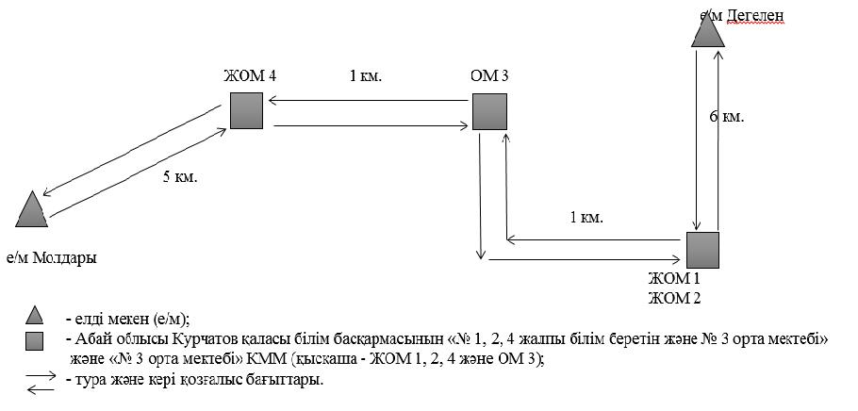

© 2012. Қазақстан Республикасы Әділет министрлігінің «Қазақстан Республикасының Заңнама және құқықтық ақпарат институты» ШЖҚ РМК